2005年l0月高等教育自学考试全国统一命题考试
传感器与检测技术试卷
(课程代码2202)
本试卷共8页，满分100分，考试时间150分钟。
总分 |  | 题号 | 一 | 二 | 三 | 四 | 五
核分人 |  | 题分 | 24 | 12 | 24 | 24 | 16
复查人 |  | 得分
一、单项选择题(本大题共12小题，每小题2分．共24分)
l．下列指标中，描述传感器静态特性的是
A阶跃特性[本科目答案页面导航：http://zk.ikaoti.cn/zikao.htm]
B.频率特性
C.线性度
D.时间常数
2．传感器的组成部分中，直接感受被测物理量的是[最新年份咨询qq593777558]
A转换元件[[微信公众号：ikaoti]
B.敏感元件
C转换电路
D.放大元件
3．差动电感式位移传感器输出的电压信号是
A调幅波
B.调频波
C脉幅调制渡
D.脉宽调制渡
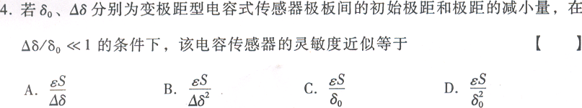[本科目答案页面导航：http://zk.ikaoti.cn/zikao.htm]
5．在下列传感器中，将被测物理量的变化量直接转化为电荷变化量的是
A压电式传感器
B.电容式传感器
C.自感式传感器
D.电阻式传感器
6．用于识别条形码的激光视觉传感器中，起扫描作用的关键部件是
A.激光器
B.高速旋转多面棱镜
C.放大元件
D.扫描线圈
7．热电偶传感器通常利用电桥不平衡原理进行补偿，其作用为
A.扩大量程
B.提高灵敏度
C.确保测量精度
D.提高测量速度
8．相邻信号在导线上产生的噪声干扰称为
A.电火花干扰
B.串扰
C.共模噪声干扰
D.差模噪声干扰
9．通常在采样保持器的输出级采用缓冲器，其作用是
A.提高放大倍数
B.增加信号的输出阻抗
C.减少负载的输人阻抗
D.增加负载的输人阻抗
10．若信号通路中有用信号功率P_{s}=10mW，噪声功率P_{n}=0.1mW，则该信号通路中的
信噪比为
A.1dB
B.10dB
C.20dB
D.100dB
11．周期信号的幅值谱表示的是直流分量和各次谐波分量的
A.幅值与频率的对应关系
B.幅值与初相位的对应关系
C.初相位与频率的对应关系
D.幅值和初相位与频率的对应关系
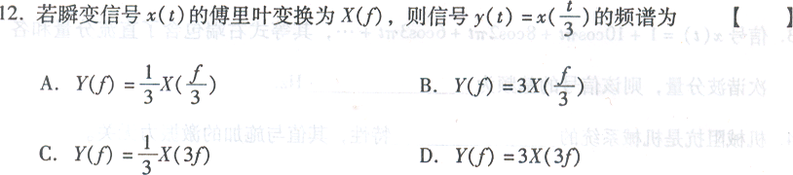
二、填空题(本大题共12小题，每小题1分·共12分)请在每小题的空格中填上正确答案。错填、不填均无分。
13．随着光导纤维的出现，利用其____________和传感性的光纤传感器成为比较突出的一项新技术。
14．已知某传感器的满量程输出值为Y，且该传感器的输入／输出特性的拟合直线与校准曲线不一致的最大偏差为△L_{max}，则该传感器的线性度δ_{L}的计算公式为____________。
15．光栅式位移传感器的测量范围为____________光栅的有效长度。
16．设有一直流电桥，其四个臂的受感电阻为R₁、R₂、R₃、R₄，在正确使用情况下，当
被测物理量发生变化时，R₁、R₂增大，而R₃、R₄减小。那么在电桥中与R1相邻的电阻为____________。
17．磁栅式位移传感器的磁头，只有在运动时才有感应电动势输出的磁头被称为____________磁头。
18．电感式位移传感器的电感量L是其几何参数、匝数和____________的函数。[最新年份咨询qq593777558]
19．能够将辐射到其上的能量全部吸收的物体称为____________。
20．接触觉传感器是通过在一定接触力下，切换____________状态，输出高、低电
平信号实现的。
21．模拟信号在某一自菱量连续变化的间隔内，信号的____________连续。
22．若已知某信号的均值为μ_{x}，均方值为ψ_{x}²，则其标准差为____________。
23．信号菇(I)=l+l0Cosπt+8Cos2πt+6Cos3πt+…，其等式右端包含了直流分量和各
次谐波分量，则该信号的基频为____________Hz·
24．机械阻抗是机械系统的____________特性，其值与施加的激振力无关。
三、问答题(本大题共6小题，每小题4分．共弘分)
25．选用传感器时要考虑哪些环境参数?
26．说明压磁元件的工作原理。
27．说明热电偶式温度传感器中间导体定律的实际应用意义。
29．简述理想运算放大器的特点。
30．试说明信号的均值、方差、均方值的物理含义。
四、计算题(本大题共3小题。每小题8分。共24分)
31．已知光栅式位移传感器的栅距为0.01mm，标尺光栅和指示光栅的栅线夹角为0.3°.
(1)求光栅莫尔条纹的间距及莫尔条纹的放大系数。
(2)测量时，若光电元件接收到莫尔条纹10个周期的光强信号，求所测得的位移
量是多少?[本科目答案页面导航：http://zk.ikaoti.cn/zikao.htm]
(3)若想得到0.0025mm的分辨力，应采用多少倍的细分电路?
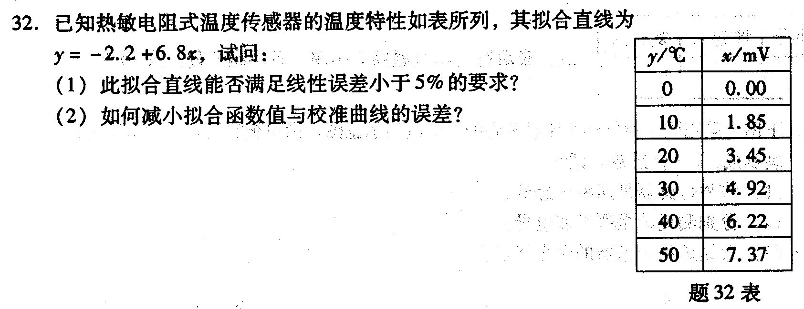
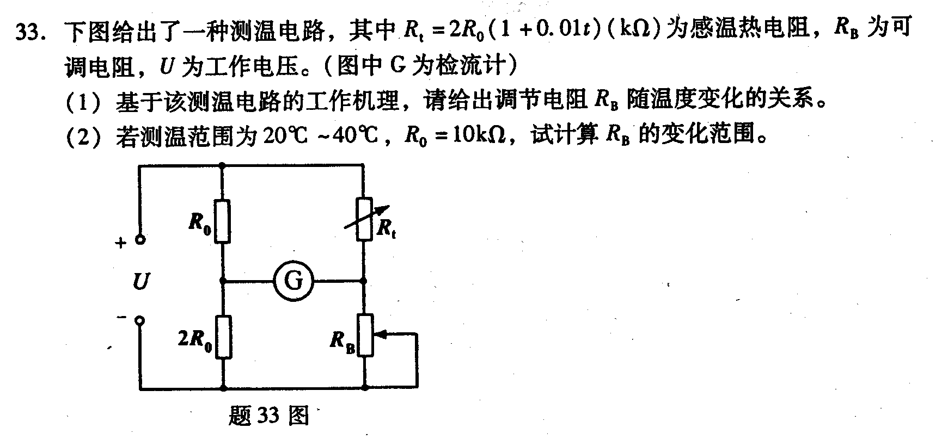
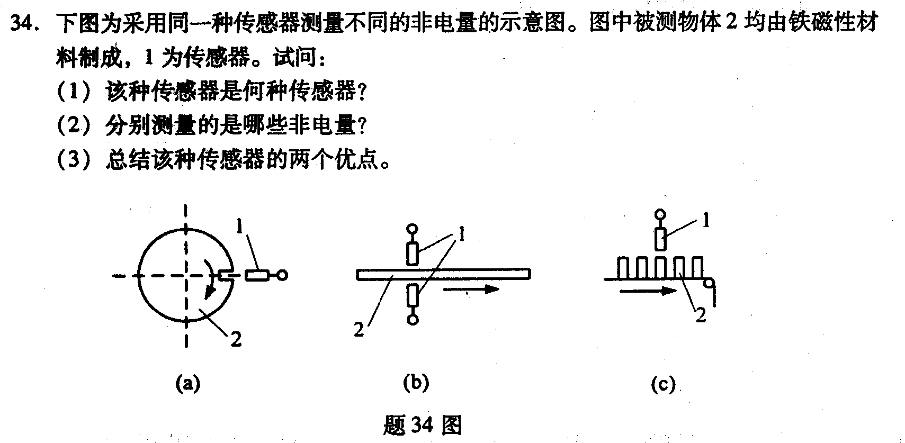[[微信公众号：ikaoti]
